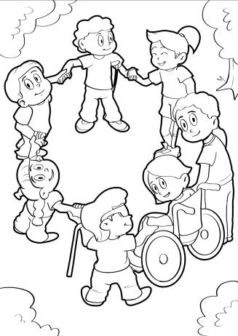

Vymaľujte si svet podľa seba! Nažlto, červeno, modro, zeleno i ružovo, siahnite po tyrkysovej, azúrovej i purpurovej, dajte pozor, aby sa vám ani oranžová, ani fialová neodkotúľali. Dodajte mu toľko odtieňov, aby bol veselý a hravý! A nech vám ani na um nepríde uvažovať o svete nevidiacich, nepočujúcich či deťoch na vozíčku. Nič také neexistuje! Svet je len jeden a všetci sa doň pohodlne zmestíme.

DÚHOVKA

2023

**Publikácia o umení a kultúre ľudí so zrakovým postihnutím**

ISBN 978-80-973818-7-5



Obsah

Úvodník 3

Všetkým odvážlivcom! 3

Vstaň a choď 5

Zrnká, ktoré opantali svet 5

Dejiny písané Devínom 16

Dobrá rada nad zlato 22

Veľké otázky v malých hlavách 22

Náš hosť 32

Umenie ukryté v pixeloch 32

Zoznámte sa, prosím 43

Od zdvihnutej opony k filmovej klapke 43

Zaujalo nás 49

Pamiatkari nie sú nepriatelia debarierizácie 49

# Úvodník

Všetkým odvážlivcom!

Keď sa les pri Tomášovskom dome otriasol zo všetkých našich letných huncútstiev, opäť doň potichu vkĺzli tajomné duchy a dušky, primihotali svetlonosy, aby si konečne trošku pomátožili. Tetka Brenčíčka vraví, že k nám sa neodvážia, že čisté svedomie detí im je protivné, stará mama ale radšej celý dom vždy poriadne premodlí. Vie ona svoje!

Vilko a Rudko sa ale ničoho neboja. Vystatujú sa, že raz stretli chlapca s vlasmi ako žúžoľ, čo im pred očami rástol a rástol, až bol toľký, že oblaky z neba stiahol, v dlaniach pohnietil a guľoval sa s nimi až do noci. Stará mama z nich vtedy vyžmýkala dobré dve vedrá. A keď spomedzi ich kýchania a prskania povyťahovala príbeh o tom, že vyhrali vďaka Meluzíne, čo im so svojimi štyrmi synmi prišla na pomoc až z šírych východoeurópskych stepí, láskavo sa usmiala. Meluzínu ona dobre pozná, nejednu zimu spolu prečkali, nejednu novinku, dolu komínom do izbice spustenú, si od nej vypočula.

Malá Dorotka len doširoka oči otvára, slovka neprerečie a za dedinu sa neodváži, hoci sa starý otec dušuje, že Veternica by nikomu ani vlas na hlave neskrivila a že ju tej dobrotivej, prostovlasej pani v bielom rúchu predstaví. Dokonca aj jej synom, pretože tí takisto nemajú zlé úmysly: južný vietor predsa prináša teplo a vlahu, severný zimu, ale aj zdravie, západný dážď a východný čistý vzduch.

Napokon sa poddala. Jedno popoludnie si nás preto starý otec všetkých zavolal k sebe, a keď sme sa okolo neho poukladali, z najvrchnejšej poličky vytiahol Krátky návod k vyučovaniu v telocviku hlavne pre národnie školy, Ivanom Branislavom Zochom napísaný a rokom 1873 datovaný a dal sa čítať nám o korčuľovaní. Jazero pod lesom už poriadne zamrzlo, načim nám vyvolať športové duchy, ktoré jediné tam strašia. Stará mama sa ošívala, ale nakoniec nám dovolila siahnuť na rodinné striebro. Korčule s mrožími klami, na akých kedysi jazdievali obyvatelia Sibíri, boli až štyridsiatky, tie s upravenými bambusovými prútmi, pôvodom z Číny, štyridsať dvojky, sme ani neskúšali, ale našli sme hádam spred Krista, také veľké kosti, čo sú zospodu obrúsené úplne dohladka, dierky sú na nich vyvŕtané, aby sa dali pripnúť k nohe, dokonca ešte aj jedna palica na odrážanie bola k tomu špagátom priviazaná.

Skrátim to. Prišla celá dedina. Susedovie Jakub sa v jednom momente odrazil, nabral výšku a dopadol do ukážkového podrepu, Hanka si pripravila niekoľko efektných slučiek vo vzduchu a ja... ja vám viem povedať len toľko, že lekná naozaj zimujú na dne jazera.

V mene celej redakcie vám prajem, aby ste sa v novom roku ponárali len do radostných vôd, aby ste ním prekráčali s odvahou a nedali sa zlákať žiadnymi mátohami.

Šťastné a veselé čítanie!

autorka

# Vstaň a choď

## Zrnká, ktoré opantali svet

Jedni hovoria o staroarabskom kahva alebo gahvah, iní za tým vidia turecké kahweh. Najväčšia skupina sa ale prikláňa k názvu etiópskeho regiónu Kaffa, ktorý je za pravlasť kávovníka považovaný azda najčastejšie. My sa, vďakabohu, o pôvode slova káva škriepiť s nikým nemusíme a môžeme rovno prejsť k voňavým a chutným momentom histórie. Pokojne sa pridajte, šálok je dosť pre všetkých. Choďte rovno za nosom! Stretneme sa na Orave, v Múzeu Kávy.

### Rozprávanie v prvej osobe

V Krušetnici vám svoj príbeh vyrozpráva káva sama. Takmer celý interiér expozície totiž obklopuje mozaika, stvorená z viac než štyroch miliónov kávovníkových zŕn. Tie vás odprevadia do tzv. kávového pásu, na územie medzi Obratníkom Raka a Obratníkom Kozorožca, kde sú najrozsiahlejšie kávovníkové plantáže, ukážu vám prierez kávovníkového zrnka, pražičku, mokka kanvičku, šálku s horúcim nápojom, portrét výnimočného znalca kávy Jozefa Augustína a napokon producenta jednej z najdrahších káv sveta – ovíjača škvrnitého alias cibetku. Na druhom poschodí múzea má na stene svoje čestné miesto etiópsky pastier menom Kaldi a jeho zážitok približne z roku 840. Príbeh, s ktorým sa pri ceste do lahodnej minulosti možno stretnúť asi najčastejšie, hovorí o zvláštnych červených bobuľkách a listoch akéhosi stromčeka a neprimerane bujarom až divom správaní kozičiek po tom, čo sa na nich popásli. Kaldi sa rozhodol prísť záhade na koreň, a keď sa po požití sám cítil povzbudený, zveril sa so svojím objavom miestnemu šamanovi. Keď sa ale pred historikmi – labužníkmi zmienite o počiatkoch praženia, pravdepodobne opäť vypukne škriepka. Jedni hovoria, že onen šaman bol objavom nadšený, pretože mu umožnil prebdieť nočné modlitby, a ihneď sa pustil do experimentovania, druhí že chcel čudesné plody zničiť a hodil ich do ohňa, podaktorí sa prikláňajú k teórii náhodného požiaru. Ktožehovie. Nejaké to voňavé a chutné zrnko pravdy bude asi vo všetkých troch.

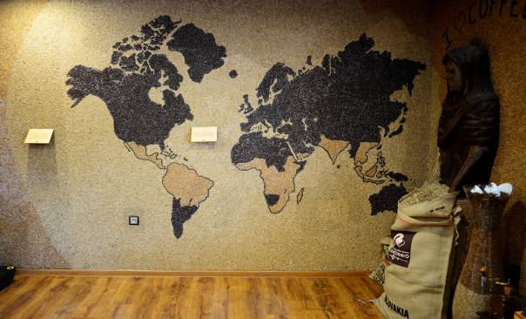

Viete, kde všade sa kávovník pestuje?

Zdroj: Oravakafe

„Mozaika v našom múzeu je skutočným unikátom,“ ujala sa v prvej miestnosti slova sprievodkyňa Frederika Lučivňáková. „Rozprestiera sa na sto siedmich metroch štvorcových a svetový rekord prekonáva až päťnásobne. Obrázkový životopis kávy vytváralo v priebehu štyroch rokov asi 250 dobrovoľníkov, ktorí tých 400 kilogramov stopercentnej Arabiky lepili ručne. Niektoré výjavy mali na stenách predkreslené, mapu sveta sme ale museli nasvietiť, aby to bolo naozaj verné.“

Robusta sa za rozprávača nástenného príbehu nehodila, pretože je menšia a okrúhla, ale Arabika má zrnká podlhovasté a tvarovo veľmi podobné. Tie v Krušetnici sa odlišujú len veľkosťou a farbou: najmenšie, zelené sú surové, tvrdé kávovníkové zrnká, svetlohnedé prešli stredným a tmavohnedé vysokým stupňom praženia, vďaka čomu nadobudli objem a skrehli. Je to úplne prirodzený proces premeny, žiadne zo zrniek nie je prifarbované.

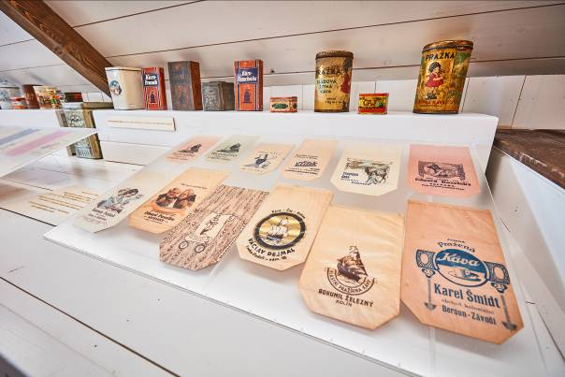

Priestory múzea dekorujú staré obalové materiály rôznych druhov káv

Zdroj: Oravakafe

### Očití svedkovia histórie

„Aj počet zozbieraných exponátov, ktoré sa spájajú so spracovaním a prípravou kávy, priviedol naše múzeum na stránky Slovenskej knihy rekordov,“ pokračuje Frederika Lučivňáková. „Momentálne ich uchovávame vyše 650, ale číslo neustále stúpa, pretože zbierku rozširujeme či už nakupovaním, alebo prijímaním darov – občas nám totiž ktosi z dovolenky prinesie, povedzme, šáločku, alebo nám zverí pamiatku po starých, ba prastarých rodičoch. Potešíme sa naozaj všetkému. Zastúpené tu máme Turecko, Belgicko, Nemecko, Maďarsko a, pravdaže, Etiópiu, odkiaľ pochádzajú aj naše najstaršie exponáty: pražička a mlynček – ťažko povedať, či mosadzný alebo železný, pretože je už naozaj dosť opotrebovaný–, ktorý premlel už dve storočia.“

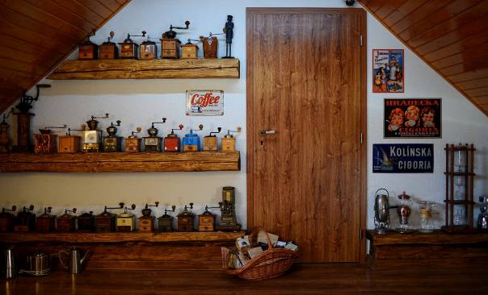

Mlynčeky, ktoré premleli storočia

Zdroj: Oravakafe

Cestu do Krušetnice si našli aj Leinbrocky, vystavujeme aj niekoľko keramických nástenných mlynčekov z Nemecka a Holandska, krásne zdobených čerešňami, kvetinovými vzormi a typickými mlynmi, ktorých sa vzhľadom na krehkosť použitého materiálu dodnes zachovalo v celosvetovom meradle naozaj málo. Dovoliť si ich mohli len skutočne zámožné rodiny, rovnako ako mlynčeky a kávové servisy z čistého striebra, ktoré sa na trhu udržali len veľmi krátko. Ďalším unikátom, ktorý si na Orave môžete prezrieť, je korkový mlynček značky Peugeot. Áno, ten Peugeot. Bol jedným z prvých, čo sa pustil do výroby mlynčekov. Spočiatku na korenie, potom na kávu, bicykle a autá ich uchvátili až neskôr. Svoj pôvab majú však aj bakelitové ručné mlynčeky, legendárne Trampy, ktoré boli v žltom, červenom, modrom alebo tmavohnedom prevedení takmer povinnou výbavou každej československej domácnosti, či nezameniteľné ruské výrobky, tepané z mosadze, ťažké a výrazne zdobené. Keď sa ale niekedy v Oravakafe zhmotníte, nezabudnite sa porozhliadnuť a načiahnuť aj po drevených a medených mlynčekoch (dokonca po jednom precízne poskrúcanom z drôtu), po ručných pražičkách, šálkach, celých servisoch a po nádobách na uskladňovanie kávy.

„Pravdaže, v našej expozícii nechýbajú ani belgické samovary, maďarské koťogá, talianske mokka kanvičky a pressostroje. Svoje miesto tu majú aj pradávne etiópske jebeny, ktoré sa používajú dodnes,“ pristavila sa pri jednej z množstva políc Frederika Lučivňáková. „Sú to typické hlinené nádoby v tvare hrušky, ktoré sa okrúhlou spodnou časťou vkladajú do pahreby alebo do priameho ohňa. Zaujímavé je, že každý tamojší kmeň má svoj vlastný rukopis, zdobenie a farebnosť. Naše múzeum dostalo pred istým časom do daru okrem jebeny aj celý servis – tácku so šálkami (menšími ako tie, ktoré sú určené na cappuccino). Zdobené sú trojuholníkmi a bodkami, všetko v kombinácii bielej, žltej, červenej a zelenej.“

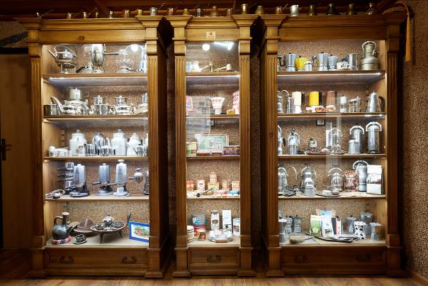

Múzeum uchováva aj belgické samovary, maďarské koťogá a talianske pressostroje

Zdroj: Oravakafe

Vďaka exponátom sa však môžete preniesť aj do horúceho Turecka, ktoré sa preslávilo džezvou, kávou, ktorá má byť podľa tradície čierna ako peklo a sladká ako žena. Ide vlastne o najstarší spôsob prípravy kávy vôbec a jeho autorstvo sa dokonca nepripisuje ani tak Turkom, ako Egypťanom. Povinnou výbavou každého cestovateľa púšťou bola totiž mosadzná alebo medená kanvička kónického tvaru s dlhou rúčkou, zavesená na sedle. Nápoj si pripravovali v horúcom piesku, a to z ťavieho mlieka, s množstvom cukru a voňavých orientálnych korenín. Dodnes je základom tureckej džezvy cukor alebo karamel (inak by bola priťažká, pretože kávovníkové zrnko sa do nej melie na prach), veľmi často sa chuť doladí kardamómom, škoricou, vanilkou, anízom alebo zmesou rôznych korenín.

„Kultúra pitia kávy je všade iná, ale keď hovoríme o Turecku, tam je to doslova rituál. Väčšinou sa vychutnáva z maličkých šálok, s priateľmi sediacimi v kruhu. Debatuje sa, debatuje, a keď si prítomnosť niekoho už neželajú, jednoducho mu nedolejú. Nik to tam za prejav nezdvorilosti nepokladá, Slováci ale bývajú nemilo prekvapení, preto na to našich návštevníkov radšej upozorňujeme,“ usmieva sa naša sprievodkyňa.

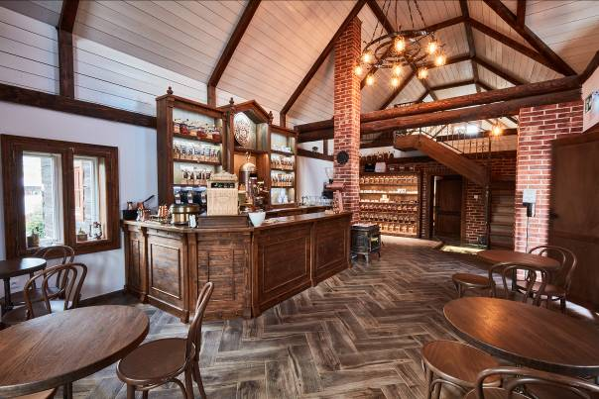

Vráťte sa do začiatku 20. storočia!

Zdroj: Oravakafe

### Reči sa hovoria, káva sa pije

Určite preto neobíďte druhú budovu múzea, dreveničku, v ktorej sa nachádza kaviareň zariadená v štýle začiatku 20. storočia. Môžete sa v nej usadiť na jednej z krásnych drevených thonetiek, vychutnať si kávu z krušetnickej pražiarne a prezrieť si expozíciu venovanú obchodovaniu s druhou najpredávanejšou komoditou sveta. Na všetko, čo by bolo hriechom prehliadnuť, opäť ochotne upozorňuje Frederika Lučivňáková.

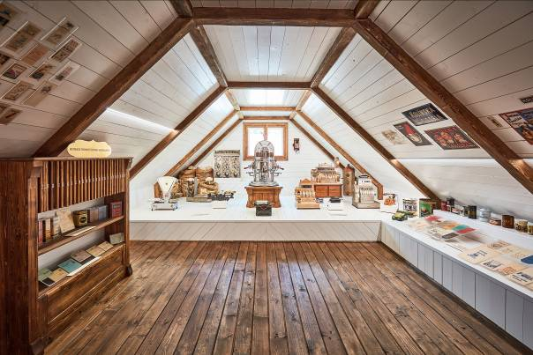

Expozícia venovaná obchodovaniu s kávou

Zdroj: Oravakafe

„Priestory dekorujú staré obalové materiály z Oveky, Frankovky a veľmi vzácnej balonkovej kávy, ktorú uchovávame ako jedni z mála, ak nie jediní, zbierka faktúr a pokladnice, ktoré sa kedysi používali. Unikátom sú najmä dve z nich, a to kasa z roku 1906 so šiestimi zásuvkami a model z roku 1910, ktorý má len jednu. Vytvorené sú z dreva a tepanej mosadze, vyleštenej úplne dozlatista, takže svojou nádherou upútajú na prvý pohľad. Dominantou našej kaviarne je však nepochybne veľký pressostroj striebornej farby so znakom orla na vrchu. Ide o trojpákovú Elektru Belle Epoque, ktorá je výsledkom jedinečnej úpravy najslávnejšieho a najuznávanejšieho modelu tejto spoločnosti. Je jedným zo sedemdesiatich kusov exkluzívnej edície, ktoré putovali do celého sveta pri príležitosti 70. výročia výrobcu prvého pressostroja.“

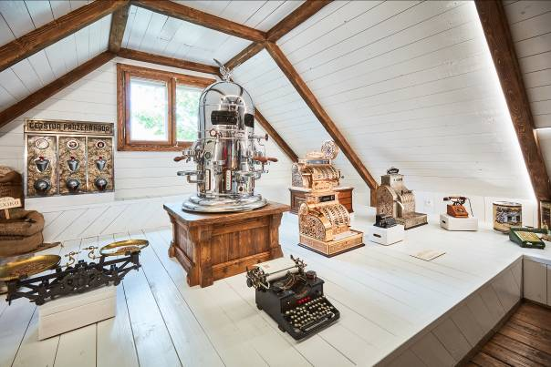

V dreveničke môžeme obdivovať staré pokladnice, dominantou je však pressostroj značky Elektra

Zdroj: Oravakafe

### Sto ľudí, sto chutí

Kultúru pitia kávy v jednotlivých krajinách formovali celé stáročia. Taliani vám ponúknu napenené espresso Italiano, pripravené podľa špeciálnej receptúry Národného inštitútu Espresso, Francúzi cafe au lait (kávu s horúcim mliekom), cafe liegois (s vanilkovou zmrzlinou a smotanou) alebo caffe fouette (z rumom, šľahačkou a nastrúhanou čokoládou), Íri dodajú do kávy percentá. Správna Irish coffee obsahuje totiž aromatickú whisky, trstinový cukor a množstvo šľahačky. Ak zameníte whisky za koňak, vznikne vám french coffee, ak vodkou, Black Russian. Krátko vylúhované nahrubo pomleté kávovníkové zrno, množstvo speneného mlieka, cukru, čokolády, vanilky, karamelu, zmrzliny, sladkých sirupov a šľahačky sa zmestí do dvoch slov: Americano espresso. Pripravuje sa v tzv. Chemexe, prekvapkávači na kávu v tvare presýpacích hodín, ktorý v polovici 20. storočia predstavil svetu nemecký chemik, žijúci v USA, Peter Schlumbohm. Pri výrobe sa inšpiroval odmernými bankami, akurát čo trochu zúžil stred, pridal drevenú obruč a nadčasový dizajn bol hotový. V Mexiku vám do šálky s kávou pridajú škoricu, v Etiópii štipku soli, Maroku čierne korenie, Belgičania, Švajčiari a Nemci dochutia čokoládou, Vietnamci nadýchanou penou vyšľahanou z vaječných žĺtkov a cukru, v Texase nájdete v kaviarni kávu zmiešanú s chladeným pivom. Do silného, čerstvo pripraveného espressa si ale môžete doliať aj tonik, milovníkov káv z afrických plantáží istotne poteší nápad zvýrazniť prirodzenú kyslosť kávovníkových zrniek citrónovou šťavou, zvedavcov spojenie kávy s maslom alebo olejom, ktoré vytvoria neopakovateľnú chuť a skutočne krémovú konzistenciu. Na naše zvyky a tradície som nezabudla. Dejiny na nás zabudli. Vývoj sa nám akosi vyhol – drahé kvalitné kávy sme si dovoliť nemohli, a preto sa u nás pili skôr náhrady ako melta, karo či cigorka.

„Káva je univerzálny nápoj, každá ingrediencia vyzdvihne iné tóny, nebála by som sa preto ničoho, hoci to možno na prvé počutie viac odradí, ako pritiahne,“ hovorí Frederika Lučivňáková všetkým, ktorým v malých šálkach servíruje čerstvo pripravenú maškrtu. „Zakladateľ nášho múzea, pán Roman Florek, jedno leto napríklad navrhol, aby sme v dreveničke podávali uhorkovú kávu. Pripravovali sme ju v belgickom samovare, ozvláštnili uhorkovým sirupom, osladili cukrom, ochladili ľadom a dekorovali plátkom uhorky. Vznikol z toho veľmi chutný a zároveň osviežujúci nápoj. Hovorím, vôbec sa nemusíte báť skúšať nové chute. Káva vám vyjde v ústrety.“

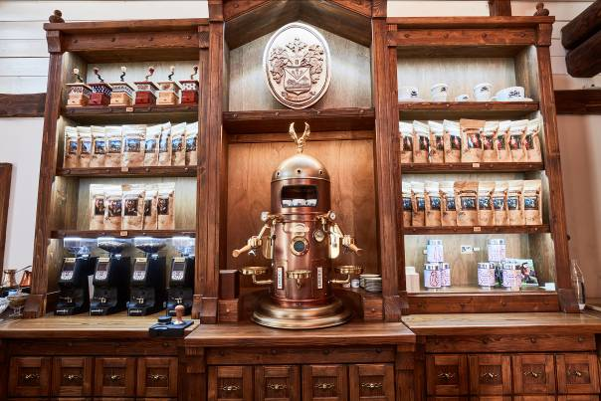

Nahliadnite do historicky zariadenej kaviarne

Zdroj: Oravakafe

### Stačí málo

Aby ste si pripravili naozaj kvalitnú kávu, netreba mať drahý kávovar. Stačí zovrieť vodu, počkať zo 10 sekúnd, zaliať čerstvo namleté kávovníkové zrnko, nechať vylúhovať 2 – 3 minúty a napokon nápoj scediť alebo len preliať do inej šálky. Inak by ste drevo v zrnku spálili, káva by zhorkla a začala by sa z nej uvoľňovať trieslovina a nie zdravý olej. Takto pripravenú kávu môžete piť aj studenú, odstránená usadenina nech poslúži, dajme tomu, ako hnojivo alebo peeling na tvár či celé telo.

„Profesionálni degustátori dostávajú pri hodnotení tri šálky espressa: čisté, s mliekom a s cukrom. Inak by nedokázali posúdiť, aké má daná odroda telo, či je v ňom čokoláda, orechy, jahody, grepy, whisky, bourbon či drevo. Pravdaže, mlieko musí byť zohriate (nie však na teplotu vyššiu ako 60 stupňov), pretože studené by sa v horúcej káve zrazilo. Degustácia je ozajstný rituál, trvá dlho a vôňa, farba i chuť sa hodnotia v niekoľkých krokoch. Instantná káva sa takejto výsady nedočkala, pretože tá si pojem káva len požičiava. Masu, z ktorej sa vyrába, tvoria zvyšky upražených zrniek, bobúľ či kríkov kávovníka, prilepených na steny bubna pražičky. Studeným spôsobom sa usuší, pomocou rôznych stabilizátorov premení na granulky a na záver sa pridá umelá kávová aróma. Je to kávovinový, nie kávovníkový nápoj, a to je veľký-preveľký rozdiel,“ uzatvára Frederika Lučivňáková.

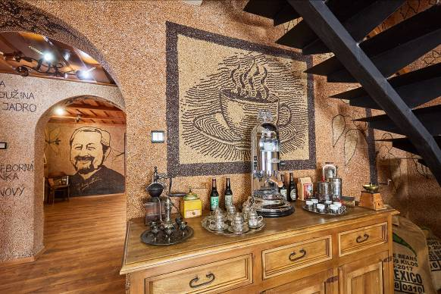

Šálku čerstvo pripravenej kávy a portrét jej znalca Jozefa Augustína možno vytvoriť aj zo zrniečok

Zdroj: Oravakafe

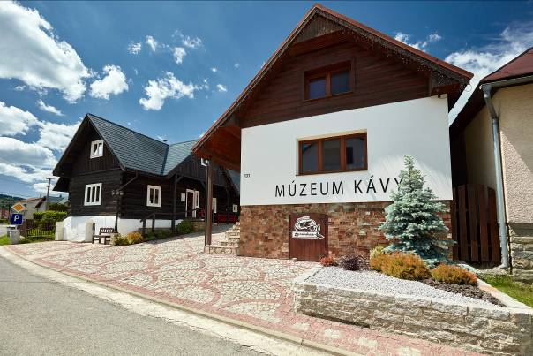

Tento domček v Krušetnici rozhodne neobíďte

Zdroj: Oravakafe

### Múzeum, ktoré vás zaručene neuspí

Oravakafe, Krušetnica 131, 029 54 Krušetnica

Otváracie hodiny: utorok až Sobota od 9:00 do 18:00, v nedeľu od 13:00 do 18:00

Mobil: 0948 566 677

e-mail: info@oravakafe.sk

Web: [www.muzeumkavy.sk](http://www.muzeumkavy.sk/)

Dušana Blašková

## Dejiny písané Devínom

Pridajte sa, miesta je dosť! Či už prídete po vode alebo po súši, čakáme vás na križovatke niekdajšej Jantárovej a Podunajskej cesty, pri kamennej Moravskej bráne. Prevedieme vás rozsiahlym hradným areálom, ktorého múry a majestátne bralo uchovávajú neuveriteľných 70 storočí. V mysli spolu vzlietneme do elegantnej štíhlej vežičky s cimburím, ktorá je opradená legendou o nenaplnenej láske, zostúpime do krasových puklín, ktoré sú najjužnejšie a najnižšie situovanými jaskyňami na Slovensku. Pridajte sa k výprave na hrad Devín.

Ďalšia etapa archeologického výskumu, ktorý v lokalite hradu Devín nepretržite prebieha už viac ako 110 rokov, rekonštrukcia krycej stavby ranokresťanských archeologických nálezov cella memoriae a obnova jej zelenej strechy, sanácia a rekonštrukcia hradných múrov a klenbového mosta, spájajúceho dolný a stredný hrad, vytvorenie oddychových zón s príjemne hravým dizajnom a nového informačno-navigačného systému (INS). To sú úspechy cezhraničného projektu s názvom Culture Across – Kultúrne mosty cez rieku Morava, ktorý od roku 2021 realizovalo Múzeum mesta Bratislavy, správca hradu Devín. Tieňovým koordinátorom všetkých aktivít bola inklúzia. Prizvala do spolupráce Výskumné a školiace centrum bezbariérového navrhovania – CEDA (Centre of Design for All), ktoré je súčasťou Fakulty architektúry a dizajnu Slovenskej technickej univerzity a ktoré vypracovalo audit prístupnosti INS, vyvíjať jednotlivé jeho prvky tak, aby ich mohli plne využívať aj nevidiaci a slabozrakí návštevníci, pomohli priebežné konzultácie s ÚNSS.

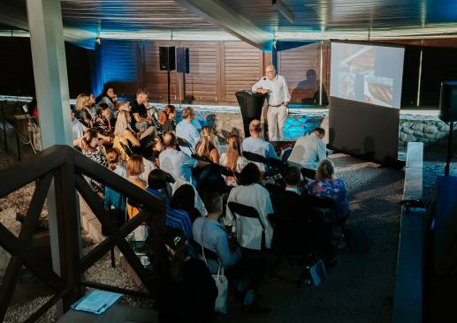

Prezentácia výsledkov partnerskej spolupráce v oblasti starostlivosti o kultúrne dedičstvo v prihraničnom regióne a obnovy kultúrnych pamiatok hradu Devín a kaštieľa v obci Marchegg

Autor: Dominika Bolgáčová

### „Jednoduché nie je prostoduché. Jednoduché je geniálne.“ (Warren Buffet)

Prvou výzvou pri tvorbe informačno-navigačného systému bolo nájsť formu, ktorá by prostredie vizuálne nenarúšala a čo najprirodzenejšie doň zapadla, druhou množstvo informácií, ktoré by sa na paneloch malo objaviť, treťou ako ich hierarchizovať, štvrtou či využívať farebné odlíšenie, pri piatej ich už všetci prestali počítať. Takmer dva roky trvajúce diskusie a práca vyústili do vzniku dvadsiatich šiestich informačných totemov, mnohých navigačných panelov, rôznych smerovníkov, menších cedúľ, áčok a magnetiek, ktoré možno flexibilne meniť v závislosti od aktuálne prebiehajúcej expozície či podujatia. Za návrhom nového INS stojí MAPA Architekti a Hungry Studio.


Na paneloch a stĺpikoch sú navigačné šípky a informácie o smere prehliadky a pamiatkach.


Informačno-navigačný systém

Autor: Dominika Bolgáčová

„V informačno-navigačnom systéme sme využili dva komunikačné nástroje, a to text a grafiku,“ vracia sa k procesu tvorby Marcela Kvetková. „Informácie na paneloch sú v troch jazykových mutáciách (okrem slovenčiny aj v angličtine a nemčine), čo na jednej strane zavedie celé stáročia späť oveľa širšie spektrum návštevníkov, zároveň to však prináša viacero úskalí. Ako také množstvo slov usporiadať prehľadne? Akú veľkosť písma zvoliť, aby bolo stále čitateľné? Svoj čas si vyžiadalo aj hľadanie kompromisu v tom, akým jazykom chceme s návštevníkmi komunikovať. Základom je, aby sme boli zrozumiteľní, tam, kde je to čo i len trochu možné, sa vyhýbať príliš odborným termínom, abstraktný jazyk ale takisto môže návštevníkom dôležité fakty „zatajiť“. A hoci mal z nás chvíľami grafik hlavu v smútku, bojovali sme aj za to, aby sme sa vyjadrovali rodovo vyváženým jazykom, čo si, pochopiteľne, vyžadovalo vyčleniť textu väčší priestor. O výkričníkoch nemohlo byť ani reči, dokonca ani v častiach, kde upozorňujeme na určité pravidlá, ktoré v areáli hradu Devín platia, na vhodné a nevhodné správanie, rovnako ako vo výstrahách pred možným nebezpečenstvom. Neustále sme sa chceli vyjadrovať prívetivým, úctivým a civilným jazykom. Slovom, žiadne direktívy, skôr usmernenia,“ vysvetľuje Marcela Kvetková. „Piktogramy takisto prešli istým vývojom. V snahe sprístupniť obrazovú komunikáciu na paneloch aj deťom, ľuďom s mentálnym postihnutím či návštevníkom, pochádzajúcim z iného kultúrneho kontextu, sme historický bicykel a fajku vymenili za ich modernejšie ekvivalenty. Určitú vizuálnu hodnotu by to určite prinieslo, ale ak ako kultúrna inštitúcia chceme otvoriť brány naozaj všetkým, musíme rešpektovať pravidlo, že piktogram by mal byť čo najjednoduchší a znázorňovať, povedzme, podobu v súčasnosti najpoužívanejšieho bicykla, keďže fajky sú dnes skôr raritou, cigarety a pod.“

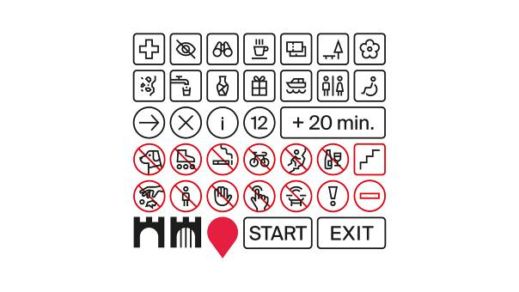Komunikácia prostredníctvom piktogramov

Autor: Dominika Bolgáčová

Informačné panely vyrástli v tráve, v tesnej blízkosti chodníkov. S múzejníkmi momentálne diskutujeme o tom, akým spôsobom na ich prítomnosť upozorniť zvlášť nevidiacich návštevníkov – minúť ich bez povšimnutia sa totiž rozhodne neoplatí. Na každom z nich sa skvie popis v Braillovom písme (podobne ako na zábradliach v hradnom areáli)a reliéfne ohraničený QR kód, vďaka ktorému sa dostanete na stránku www.hraddevin.mmb.sk, kde sú okrem zaujímavých reálií hradu, jeho histórie a okolia publikované aj praktické informácie.

„Majúc na pamäti potreby nevidiacich a slabozrakých návštevníkov, pripravili sme v rámci projektu audiosprievodcu. Milovníci a milovníčky histórie majú možnosť stiahnuť si ho ešte pred návštevou Devína, alebo si ho môžu do mobilu naskenovať pri vstupe do areálu. Popri základných informáciách o pamiatkach, ich jedinečnosti a význame, o vzácnej faune a flóre sme sa sústredili aj na to, aby sme im pomohli vytvoriť si čo najvernejšiu vizuálnu predstavu,“ pokračuje Marcela Kvetková. „Slovným popisom, pravdaže, ale spolu s Daliborom Kocianom, známejším pod umeleckým menom Stroon, sme nahrávky obohatili aj o zvuky, ktoré niektorým stanovištiam vdýchnu tú správnu atmosféru. Rozprávaniu o archeologických náleziskách napr. predchádza zvuk preosievania zeminy, príbeh o dobytí hradu sprevádzajú zvuky boja, dupotu nôh a napokon paľby z diel, časti o studni a jaskyniach v hradnom brale sa ozývajú. Veľa sme ale pracovali aj s motívom Dunaja a Moravy. Niektoré QR kódy obsahujú šumenie vĺn, na vybraných miestach však návštevníkov nabádame, však návštevníkov nabádame, aby sa do zvukov okolia započúvali naozaj pozorne, pretože to, ako znie tok rieky, ako voda láska kamene a breh možno vnímať aj naživo.“

### Devín pod rukami

Architektonické i prírodné bohatstvo môžete objavovať aj vďaka publikácii, ktorú vytvorilo Múzeum mesta Bratislavy v spolupráci so Slovenskou knižnicou pre nevidiacich Mateja Hrebendu v Levoči. Obsahuje prepis informácií z informačných panelov v Braillovom písme a zväčšenej latinke, dokonca vám to najpútavejšie priblíži aj prostredníctvom reliéfnych obrázkov. Vyzdvihnúť si ho môžete pred vstupom do areálu. To však stále nie je všetko! Hradní páni a hradné panie chystajú ešte dve prekvapenia. Jedným bude reliéfna mapa, ktorá bude umiestnená pred Moravskou bránou (teda pred vstupom do hradného areálu). Druhým je veľký bronzový model, ktorý vám priblíži, ako hradný areál vyzeral v 17. storočí. Aké argumenty padali za a aké proti ohraničeniu mapy, aký osud postretol reliéfnu latinku, šípky a zeleň, ale aj o tom, prečo som si voskový model areálu chcela z výrobnej haly potajomky odniesť domov, vám porozprávam v niektorom z najbližších čísel dvojmesačníka Dúha. Predpokladá sa, že model hradu bude osadený na jar 2024, ešte pred otvorením turistickej sezóny.

Devín však má čo ponúknuť, aj keby ste sa do Bratislavy vybrali skôr. Ak by vás z hradného kopca sfúklo, odporúčam prezrieť si ostatné pamiatky, nad ktorými drží Múzeum mesta Bratislavy (mimochodom najstaršie nepretržite pôsobiace múzeum na Slovensku) ochrannú ruku. Skutočne mimoriadne bohatý zbierkový fond tvoria historické, archeologické, umeleckohistorické a etnografické artefakty, ktoré dokumentujú históriu mesta Bratislavy, fungovanie a rozvoj remesiel, priemyslu, vinohradníctva, správu mesta či podoby jeho kultúrneho a spoločenského života. Okrem tematických stálych expozícií v Starej radnici v jadre mesta, Michalskej veže, Lekárne U Červeného raka, spravuje múzeum aj expozíciu Antickej Gerulaty v Rusovciach a hodnotný súbor literárnych zbierok, ktoré tvoria pozostalosť Janka Jesenského. Všetky lákadlá nájdete na internetovej stránke www.hraddevin.mmb.sk alebo na [www.mmb.sk](http://www.mmb.sk).

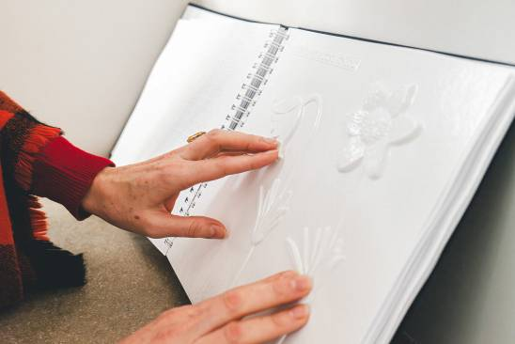

Vďaka levočskej knižnici vám neunikne ani jediný vzácny druh, ktorý v hradnom areáli zapustil korene

Autor: Dominika Bolgáčová

Projekt Culture Across – Kultúrne mosty cez rieku Morava, ktorý realizovalo Múzeum mesta Bratislavy a obec Marchegg, bol spolufinancovaný z programu spolupráce Interreg Slovenská republika – Rakúsko.

Dušana Blašková

# Dobrá rada nad zlato

## Veľké otázky v malých hlavách

Dokážete so svojimi deťmi hovoriť o zdravotnom postihnutí? Vysvetliť im, prečo sa niektorí ľudia opierajú o barly, iní pohybujú na vozíčku, nasadzujú si načúvací aparát, alebo si priestor pred sebou prezerajú bielou palicou? Ste v rozpakoch, keď vás v prítomnosti rovesníkov či dospelých s deformitou tváre alebo odlišným správaním začnú zasypávať otázkami? Alebo vám chlapčeka s amputovanou nohou a dievčatka s Downovým syndrómom príde tak ľúto, že zo seba nedokážete dostať ani slovo? Poradíme vám, ako malým zvedavcom pravdivo a bez ťaživých emócií priblížiť, čo to vlastne zdravotné postihnutie je a ako ich priviesť k porozumeniu a akceptácii.

### „Mami, prečo má tá teta palicu?“

Verte-neverte, takúto otázku už každému z nás fúkol do uší vietor, keď sme na ulici míňali nejakého malého pozorovateľa. Pýtate sa, čo nasledovalo? Ľútostivé „má choré očká“, rozpačité: „potom ti poviem“, podráždené „nepýtaj sa“, či dokonca mlčanie a rýchle vzďaľujúce sa kroky. V skutočnosti sa vám, milí rodičia, nemohlo nič lepšie stať. Je to najprirodzenejší spôsob, ako s dieťaťom tému zdravotného postihnutia otvoriť, omnoho prirodzenejší, akoby ste k nim jedného pekného dňa pristúpili so slovami: „Poď, teraz Ti niečo poviem.“ Ešte ste ani poriadne nezačali, ale dojem, že bude reč o niečom inom, niečom neprirodzenom, ste už vyvolať zvládli.

Uvedomiť si, že na svete sú aj ľudia, ktorí nevidia, nepočujú, pohybujú sa na vozíčku, žijú s deformitami rúk, nôh či rázštepom pery dokážu už predškoláci, vašou úlohou je docieliť, aby to bolo pre nich rovnako samozrejmé ako to, že niekto má plavé vlasy, niekto zelené oči, jeden je vysoký, druhý nízky a že všetkým spolu nám tu môže byť dobre. Nie, priskoro rozhodne nie je – keď sa deti pýtajú, znamená to, že sú už dostatočne zrelé na to, aby získali odpovede. Viem, ľahko sa mi povie, ale o chvíľu uvidíte, že je to vlastne naozaj pomerne jednoduché.

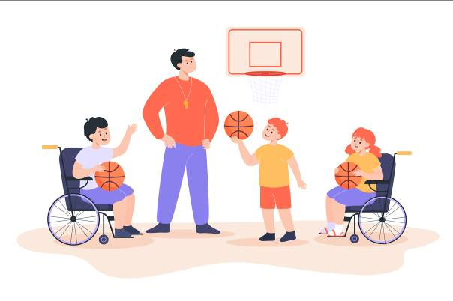

Všetkým spolu nám tu môže byť dobre

Zdroj: [www.istockphoto.com](http://www.istockphoto.com)

Takže bod prvý: počkajte, kým si vás téma sama nájde. Určite to nebude dlho trvať – ak sa vám nepripletie pod nohy cestou do škôlky či do obchodu, istotne na vás žmurkne zo stránok niektorej detskej knižky, rozhlasovej či televíznej rozprávky. Netvárte sa, že ste náhle stratili zrak i sluch, nekážte dieťaťu odvrátiť pohľad. Nadobudne dojem, že téma je ošemetná, nevhodná, vulgárna a v slušnej spoločnosti sa jej treba vyhýbať. Pamätajte, že deti hľadia na svet vašou optikou a bezmyšlienkovite prijmú vaše názory. Ak im v útlom detstve vštepíte, že zdravotné postihnutie rovná sa nešťastie, utrpenie, ťažký kríž, nespravodlivý osud či trest Boží, ponesú si to v sebe dlhé roky, možno celý život. Deti samy od seba nič také ľuďom s postihnutím nepripisujú. Pokojná, vecná odpoveď ich privedie k tomu, že aj ľuďom s barlami či bielou palicou treba prejavovať úctu. Prekročíte tým dôležitú hranicu a vaše dieťa neutečie z ihriska, keď naň odrazu príde neznámy chlapček na vozíčku, ani mu nebude nepríjemné pristúpiť k dievčatku bez rúk a spýtať sa, ako by sa mohli spolu zahrať. Nezabúdajte, že výsledkom má byť nie tolerancia, ale akceptácia. Dieťa by nemalo tolerovať, že niektorí ľudia majú zdravotné postihnutie, malo by akceptovať, že svet je rôznorodý a ľudia nie sú jeden ako druhý.

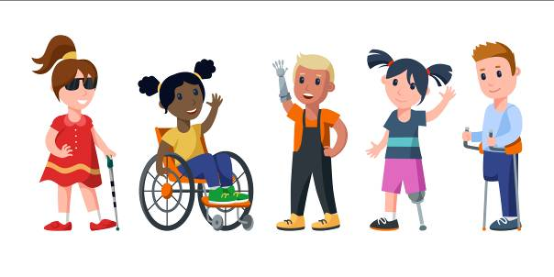Vštepte dieťaťu, že svet je rôznorodý

Zdroj: [www.freepik.com](http://www.freepik.com)

Pravdaže, jazyk prispôsobte veku dieťaťa, snažte sa však voliť čo najneutrálnejšie slová, kaliky a mrzákov vymeňte za ľudí na vozíku, hlucho-nemých za nepočujúcich, slepých za nevidiacich, retardovaných za ľudí, ktorí po celý život zostávajú deťmi. Pozor aj na slovo „choroba“. V hlávkach môže spustiť rad asociácií: „Aha! To dievčatko je choré, nemal by som sa k nemu približovať, lebo sa nakazím a aj ja prestanem chodiť.“, alebo verziu s radostnejším, hoci nereálnym koncom: „Je chorá? Pôjde k lekárovi, ten ju vylieči a potom z toho vozíčka vstane.“. Deti vedia, že naše telo riadi mozog, že to on vysiela signály, čo máme robiť. Psychológovia radia: vysvetlite deťom, že občas je to skrátka tak, že telo tieto príkazy neposlúcha, a preto niekto nevidí, niekto zas nedokáže pohnúť rukou či nohou.

Dajte si pozor, aby ste deťom pomohli vytvoriť si o ľuďoch s postihnutím, ich možnostiach a schopnostiach reálny obraz. Aby ste neskĺzli do ďalšieho extrému, napr. k charakteristike „inak obdarení“, ani sa neuchýlili k nepravdám o tom, že príroda – keďže je spravodlivá – niekde ubrala, ale inde rozdávala priehrštiami, takže ten, kto nevidí, má nadpriemerne vyvinutý sluch, nepočujúcim sa viac-menej automaticky zbystril zrak a pod. Nikto z nás srdcom ani nevidí, ani nepočuje. Vyteká to ako med zo všetkých médií, ale pod zlatistou a sladkou vrstvou, ktorou sa na celé roky zbytočne polepíte, možno nájsť hlboké presvedčenie o tom, že ľudia s postihnutím sú menejcenní. Nehovorte deťom, že nevidiaci a slabozrakí sú všetci napospol hudobníkmi par excellence, ani že majú taký citlivý hmat, že hádam dotykom rozoznajú aj farby. Nie sme superhrdinovia z komiksu. Ak si sluch i hmat vytrénujeme, môže nám naozaj veľa povedať, ale len to, čo môžete počuť a cítiť aj vy, akurát sa na to v takej miere nesústredíte, pretože vám obraz doplní zrak. Áno, naozaj je to tajomstvo tak krásne prosté!

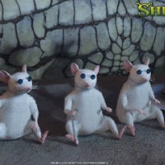

Prizvite k rozhovoru aj tých, ktorých vaše dieťa už pozná

Zdroj: www.postavy.cz

### V škôlke a poza škôlkou

Žiaden „svet nevidiacich“, „svet ľudí s Downovým syndrómom“ či ktovieaké iné svety neexistujú. Svet je jeden a všetci sa doň pohodlne zmestíme. Preto sa skôr či neskôr stane, že sa vaše dieťa v škôlke, škole alebo na ihrisku s niekým so zdravotným postihnutím stretne. S vašou dcérou môže hrať flautový duet, vášmu synovi môže prihrávať loptu na futbale, spoločne môžu robiť projekt v jazykovke. Stretnutiam sa jednoducho nevyhnete, čo by ste sa ako snažili svoje deti „uchrániť“. V podstate proti tomu nič nemáte, akurát sa obávate, že sa váš potomok bude musieť prispôsobovať tempu rovesníka s postihnutím a nutne sa bude rozvíjať pomalšie, než by sa mohol za iných okolností? Nie je to celkom tak. Deti so zdravotným postihnutím absolvujú učenie aj všetky výlety so spolužiakmi, len pri špecifických činnostiach si ich individuálne vezme do parády špeciálny pedagóg, logopéd, fyzioterapeut a pod. Bojíte sa, že „takáto spoločnosť“ bude stresujúca? Nebude. Ak svoje dieťa vy sami ne/vedome niečím takým nenaočkujete. Pomôžte svojmu drobcovi prijať, že jeho nevidiaci či nepočujúci kamarát sa síce so svetom oboznamuje iným spôsobom, ale ako akékoľvek iné dieťa sa chce hrať, smiať a vystrájať. Deti sa naučia vnímať rozdielnosť ako čosi prirodzené, zdravotné postihnutie sa dostane takmer na takú úroveň pochopenia sveta ako to, že nie všetci majú rovnakú farbu pokožky, nie všetci hovoria rovnakým jazykom, nie všetci majú rovnaké talenty, nič z toho však nevplýva na ich hodnotu. Ukážte im, že na ihrisku sa môžu zabaviť aj s neznámym chlapcom na vozíčku či s dievčatkom, ktoré nerozpráva. Povzbudzujte ich k tomu, aby sa nehanbili spýtať priamo ich, ako ich zapojiť do hry.

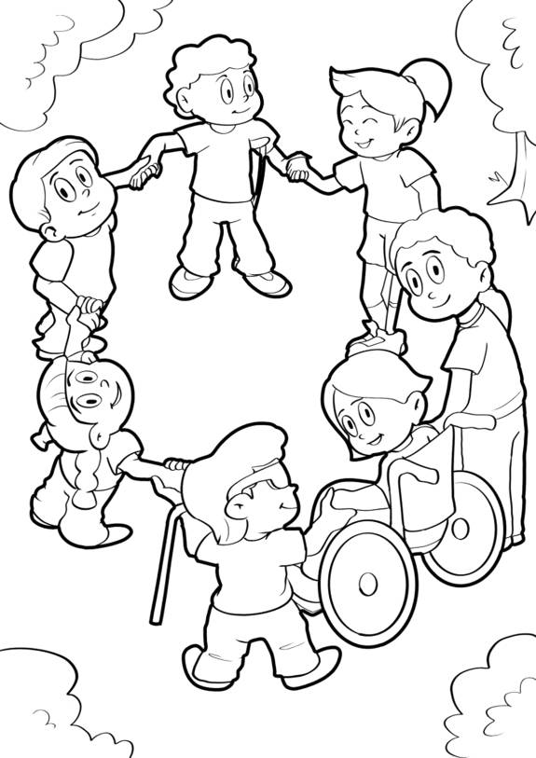

Pri hre deti ani nevedia, že sa učia

Zdroj: i.pinimg.com

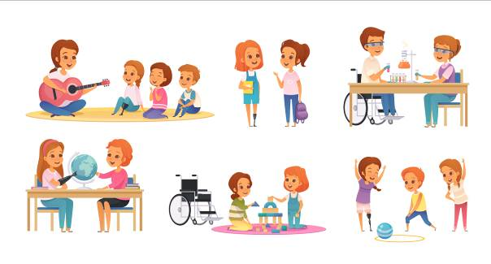

Prečo by mal byť problém, keď má spolužiak zdravotné postihnutie?

Zdroj: www.freepik.com

### Oči a uši na stopky!

Nevyčleňujte deťom čas na učenie a čas na hru. Pre ne je to totiž to isté. Živte ich záujem o každodennosť so zdravotným postihnutím a pátrajte po tom, čím spoločnosť prelamuje bariéry. Upozornite dieťa na rampy pri vstupe do budov, kráčajte po umelých vodiacich líniách, meňte zaužívané trasy, aby ste raz mali po ceste čo najviac varovných pásov s červenými, inokedy s čiernymi hrbolčekmi. Hľadajte Braillove „šifry“ – vyberte sa do múzea medzi pamätníkov minulosti, ktorí sú pre návštevníkov popísaní v bodovom písme (nezabudnite si vyžiadať zviazaného sprievodcu, kde bývajú reliéfne obrázky vybraných exponátov), získajte nadhľad v tom „správnom“ výťahu, veďte mu ruky po zábradliach, kde nájde označenie poschodí či ulíc, ne/úmyselne nechávajte na stole škatuľky liekov, s väčšími deťmi môžete braila lepiť z papiera, modelovať z plastelíny, vyšívať, uzlíkovať, čokoľvek, okrem dierkovania, pravdaže. Bez odhalení však určite nezostane ani pátranie po reliéfnych mapách či modeloch. Dvor, ktorý vaša ratolesť dôverne pozná, si prejdite spoločne – raz vy so zaviazanými očami a nechajte sa sprevádzať (mladšie deti uvítajú aj prevtelenie do vodiaceho psa), potom si roly vymeňte. Chvíle si môžete krátiť tým, že budete len podľa hmatu rozoznávať hračky. Odčítavanie z pier bude zrejme pritvrdý oriešok, ale mimikou, ba pantomímou sa určite dorozumiete, farbičky môžete uchopiť ústami, nohami alebo rukou hoci v kuchynskej rukavici. Ale aby ste ich od kreslenia úplne neodradili, môžete si z internetu stiahnuť množstvo nápaditých maľovaniek. Keď deti porozumejú tomu, „na čo sa idete hrať“, určite toho navymýšľajú oveľa viac.


Farebný kreslený obrázok, na ktorom sa skupina detí v praku hrá na slepú babu.


Trénujte si sluch! Ono sa to oplatí.

Zdroj: www.vectorstock.com

Zdravotné postihnutie však môže vkĺznuť aj do príbehov a dobrodružstiev, ktoré si spolu s deťmi budete kresliť alebo písať. Nechajte na stránky pridupotať napr. slony, žirafy či nosorožce, ktoré komunikujú tak ticho, že ich ľudia nepočujú, pritancovať kobru indickú, ktorá v skutočnosti nepočuje a teda nereaguje na zvuk píšťalky zaklínača hadov, alebo pasujte do roly hlavného hrdinu tučniaka (ktorý síce patrí medzi vtáky, ale namiesto lietania pláva, alebo sa na sypkom snehu šmýka po bruchu), rybu (existujú druhy, ktoré kráčajú po morskom dne, príp. sa v temnotách jaskýň štverajú po stenách) či hydru (ktorá pri každom kroku urobí mostík a kotrmelec). Prakticky nevidiacich môžu zastupovať netopiere, krtky, oživiť však môžete aj staroveké morské škorpióny. Poruchy vnímania farieb pomôžu deťom pochopiť napr. psy, ktoré vidia žltú a modrú, ale červenú a zelenú nie, svetloplachosť termity, škúlenie chameleón, ktorého oči sa môžu pohybovať nezávisle na sebe, fakt, že okuliare nie sú na smiech, vám pomôže dostať pod kožu napr. vakomyš s bielou srsťou okolo očí. Rozprávku vám však nepochybne spestria aj muchy s niekoľkými očami v tvare šesťuholníka či sépie, ktorých zreničky majú tvar w.

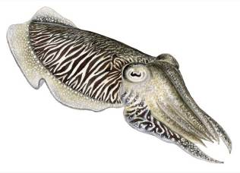

Príroda obdarila sépie skutočne pozoruhodnou zreničkou

Zdroj: www.fish-commercial-names.ec.europa.eu

Myšlienka odprevadiť na stránky kníh ľudí so zdravotným postihnutím nie je nijako objavná. V knižniciach ani kníhkupectvách im zrejme celé poličky vyčlenené síce nebudú, napriek tomu však máte pomerne bohatý výber. Pravdaže, treba otvorene priznať, ich autormi nie sú vždy ľudia, ktorí majú informácie o konkrétnom druhu zdravotného postihnutia z prvej ruky, alebo tí, ktorí pre nich a s nimi pracujú, neraz píše príbeh fantázia. Takéto diela si obzvlášť vyžadujú diskusiu s dospelým, aby sa veci uviedli na pravú mieru a nenakazili sme stereotypmi ďalšiu generáciu.

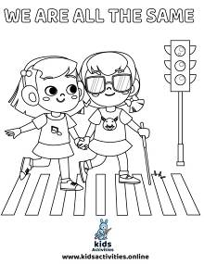

Na kúsku ťa prevediem

Zdroj: www.kidsactivities.online

Vás, milí rodičia, zrejme uspávali láskavé Rozprávky starej matere od Márie Jančovej, vaše deti už prikrývajú Mimi a Líza, ktorým vdýchli život Alexandra Salmela, Katarína Kerekesová a Katarína Moláková (s dvoma malými výmyselníčkami sme mali tú česť v prvom čísle Dúhovky v roku 2019, vy sa do našej partie môžete pridať prostredníctvom www.casopisduha.sk, archívu Digitálnej knižnice Slovenskej knižnice pre nevidiacich Mateja Hrebendu v Levoči alebo Digibooks). V priebehu budúceho roka sa však v každom čísle Dúhy zoznámime s ďalšími nevidiacimi a slabozrakými, ktorí obohatili literatúru pre deti a mládež. Pretože materiálu, o ktorý sa môžete oprieť, máte naozaj nadostač!

Dušana Blašková

# Náš hosť

## Umenie ukryté v pixeloch

Od farby, rudky, uhlíka a ceruzky k počítaču, od infografiky k portrétom, krajinkám, obrazom pre deti i dospelých, pohľadniciam, letákom, plagátom, pozvánkam, logám, knižným ilustráciám, k designovaniu obalov CD a hračiek. Taká bola umelecká cesta Markéty Evjákovej, ktorej dnes prenechám slovo.

Priblížte nám, prosím, na úvod, aký je Váš pohľad na svet a ako sa rokmi menil.

Svoje prvé okuliare som si nasadila už v škôlke. Môj starší brat začal jedny nosiť, a keďže sa mi to páčilo, predstierala som, že aj ja horšie vidím a potrebujem dioptrie. Mala som možno 5 rokov, keď sa pri čítaní optotypu ukázalo, že žiadne zhoršenie zraku vlastne predstierať ani nemusím, a okuliare mi predpísali, pravdupovediac, rovno pomerne silné. Na ZŠ som mala dokonca dvoje – do blízka i do diaľky –, čo bolo pre dieťa dosť nezvyčajné, všetkým rovesníkom sa to spájalo skôr so staršími ľuďmi.

Môj brat z okuliarov vyrástol, jemu sa zrak vekom zlepšil, ja som však tak po tridsiatke začala vnímať, že sa mi tváre ľudí na ulici rozmazávajú, že si písané informácie musím prekryť lupou, aby som ich prečítala, alebo odfotiť, zväčšovať a približovať, že známych na ulici rozpoznávam skôr podľa siluety, účesu či oblečenia. Orientovať sa ale dokážem bez väčších problémov, ani farby si zatiaľ zo mňa nestrieľajú... Doktori ma však upozorňovali, že ťažkosti, vyplývajúce zo Stargardtovej choroby (výpadky v centre zorného poľa, poškodenie sietnice a zrakového nervu) sa s najväčšou pravdepodobnosťou stupňovať budú, dokonca to vyznievalo, akoby som raz mohla zrak stratiť úplne. Dúfam ale, že až takýto scenár mi nehrozí.

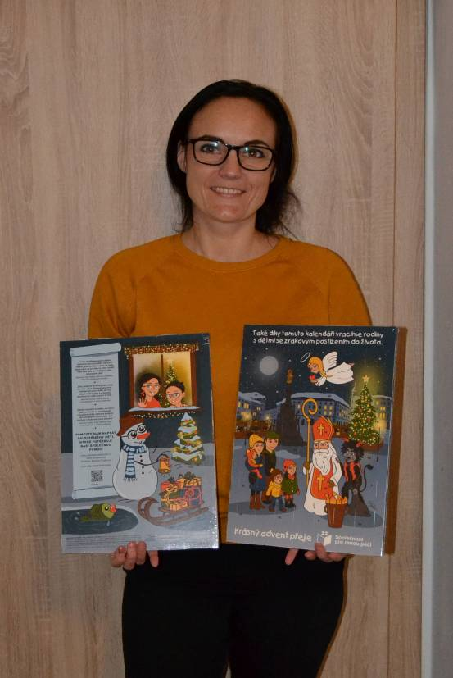

Markéta Evjáková s čokoládovými adventnými kalendármi, ktoré nakreslila jej fantázia

Zdroj: ME

Môžete sa, prosím, vrátiť do ateliérov základnej umeleckej školy, kde ste absolvovali až dva cykly vzdelávania Ako ste sa oboznamovali s jednotlivými výtvarnými technikami? Nakoľko Vás zrak limitoval?

Pravdupovediac, ako dieťa som si neuvedomovala, že vidím inak než ostatní. Plusové dioptrie vyriešili moje problémy s kreslením i maľovaním, mínusové však na sprostredkovanie informácií na tabuli veľmi nestačili. Jednotlivé výtvarné techniky som ale zvládala pomerne dobre, nepamätám si, že by sme niektorú z nich museli nejako prispôsobovať, či dokonca vylúčiť. To nie.

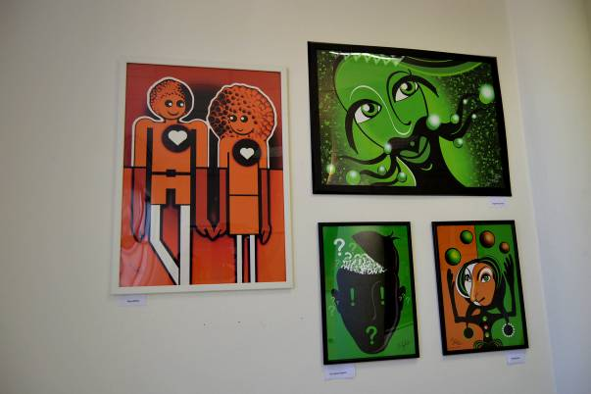

V zelených a oranžových odtieňoch

Zdroj: ME

Základná umelecká škola ale, predpokladám, počítačovú grafiku neučila. Ako ste sa dostali k pixelom?

Prišlo to akosi samo. Mňa najviac bavili farby, rudka, uhlík a ceruzka, po ZŠ som chcela pokračovať a rozvíjať sa na UmPrum-ke, teda na umelecko-priemyselnej škole, ale rodičia ma odrádzali, že to nemá budúcnosť, tak som šla na gymnázium. Po maturite ma však opäť mátalo len to umenie, uvažovala som nad kombináciou český jazyk a výtvarná výchova. Prijímačky na češtinu som urobila, talentovky na výtvarnú však nie, tak som si k jazyku pribrala technickú a informačnú výchovu. Chvíľu som uvažovala o tom, že si tie talentovky zopakujem, ale napokon som tak neučinila. Objavila som totiž počítačovú grafiku. Veľkou inšpiráciou a povzbudením bol pre mňa neskôr aj kolega z Valašského deníka, ktorý kreslieval komixy. Najprv rukou, potom si ich zoskenoval a v počítači upravil a domaľoval. Zaujalo ma to. Začala som si preto vo voľných chvíľkach len tak „čmárať“. Ja ale rovno myškou, fázu ceruzky či štetca som vynechala. Keď sa vo Vsetíne procesy výrazne zelektronizovali a miesta grafikov zrušili, prešla som do Brněnského deníka. Tu si ma všimla kolegyňa z inzercie, ktorá sa venovala olejomaľbe. Jedného dňa sa ma spýtala, či by som k jej plátnam, ktoré pripravuje na výstavu, nechcela pridať svoje obrazy. Vôbec som sa na to necítila, takže kým som prikývla a niekoľko z nich naozaj vytlačila na A4, stálo ju to dosť motivovania a prehovárania (úsmev).

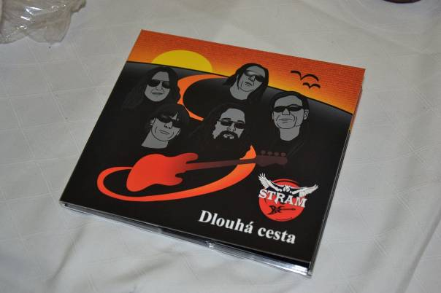

Obal na CD skupiny STRAM

Zdroj: ME

Môžeme si k Vám, prosím, za ten počítač prisadnúť a chvíľku sledovať, ako tvoríte? Čo považujete za plusy tejto výtvarnej techniky a čo by ste, naopak, počítaču vytkli?

Nech sa páči! Mám pred sebou veľký monitor, obraz si zväčšujem alebo priamo v grafickom programe (mimochodom, používam tie najbežnejšie), alebo lupou (napr. panel nástrojov vo Photoshope, ktorý sa zväčšeniu bežným postupom vzpiera). Veľkou výhodou počítačovej grafiky je, že sa hocikedy môžem vrátiť niekoľko krokov späť, kliknutím môžem zmeniť farby, čo by mi kresba či maľba rozhodne nedovolila, prácu si môžem vytlačiť v akejkoľvek veľkosti a preniesť to nielen na papier, ale dať tomu aj podobu magnetiek či úžitkového dizajnu. Pravdupovediac, mne by sa asi s plátnami, ktoré by sa mi páčili, aj ťažko lúčilo, keby som ich mala vyprevadiť do sveta (úsmev). Takto si môžem vytvoriť toľko kópií, koľko chcem, resp. koľko chcú moji zákazníci. Ale rozumiem, že to je v istom zmysle aj nevýhoda, pretože nemajú ten jeden originál. Čo ma ale trochu znepokojuje, sú tlačiarne. Vždy, keď môžem, obraciam sa stále na tú istú, ktorú mám overenú a pri ktorej viem, že z nej moje diela vylezú v takých farbách, ako som zamýšľala. Niektorí zadávatelia ale odo mňa dostanú návrh a tlač si zabezpečujú sami, čo niekedy, žiaľ, moje dielo nežiaduco dotvorí. Raz som napr. navrhla obal na CD jednej vsetínskej kapely, lenže tlačiareň, pre ktorú sa rozhodli, ako keby sivú v tej kresbe nezaregistrovala, takže to celé tak zvláštne splynulo a už to nebolo ono. Aj vianočné darčekové poukazy pre SONS, ktoré mali byť v ich tmavomodrej, vyšli napokon akosi dofialova. Bolo mi z toho úzko, pretože to už predsa nebol môj výtvor, tie farby mali iný odtieň, boli mdlé, podľa mňa to úplne stratilo tú emóciu, ktorú som do toho prostredníctvom farieb vložila.

**
Záber na steny galérie s piatimi obrazmi v červeno-zelenom tóne. Najvýraznejší zobrazuje siluety stojaceho sláčikového kvarteta. 
**

Hudba vo výtvarnom umení (výstava v galérii v Uničove, 2022)

Zdroj: ME

Ako by ste charakterizovali svoj rukopis? Čo je pre Vašu tvorbu charakteristické?

Do svojich diel sa snažím vkladať radosť, vyrovnanie, uvoľnenie, nejakú pozitívnu energiu. Preto sa vyhýbam pastelovým, tlmeným farbám, siaham skôr po tých sýtych, žiarivých. Základ tvorí čierna, k tomu vždy vyberiem 4, maximálne 5 farieb, viac ich na jeden obraz použiť nezvyknem. Rada pracujem s kontrastom napr. žltej a modrej, červenej a modrej alebo oranžovej a zelenej, pretože to zvýrazní hlavný motív. Predstavte si teda čiernu siluetu stromu, často aj s koreňmi, ktoré sa krivolako tlačia do zeme, a z konára padá obrovský, oranžový list. Pokiaľ ide o motívy, najradšej asi kreslím portréty, zvlášť ženské tváre, kde sa doslova vyhrám s detailmi očí, s kontúrami nosa, úst. Aj postavy, resp. siluety na mojich obrazoch patria ženám. Predsa len sú jemnejšie, pôvabnejšie. Ďalším mojím obľúbeným motívom je príroda. Často obraz presvetlím slnkom (východom alebo západom, už kto si to ako prečíta), alebo mu dodám takú tajomnú atmosféru tým, že na tmavú oblohu zavesím mesiac. Ale koľkokrát si k počítaču sadám s tým, že neviem, čo vytvorím. Jednoducho sa nechám viesť myškou. Neverili by ste, koľko tá má fantázie (úsmev)!

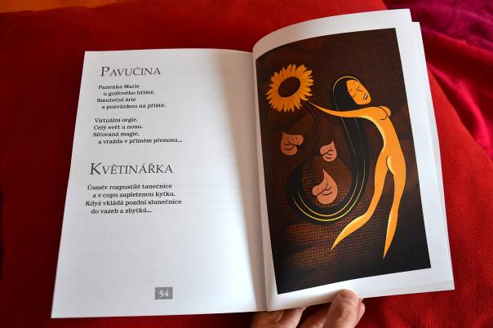

Ilustrácia k básni Květinářka

Zdroj: ME

Obrazy pre deti i dospelých, portréty, pohľadnice, letáky, plagát, pozvánky, logá, knižné ilustrácie, design obalov CD i hračiek, to je veľmi pestré portfólio prác. Ako tento zoznam vznikal?

Začínala som krajinkami a portrétmi, neskôr, chcejúc vyjsť v ústrety tým, ktorým sa moje práce páčia, ale v rozmeroch obrazu si ho alebo nemôžu dovoliť, alebo naň nemajú miesto, som pristúpila k výrobe pohľadníc, potom magnetiek. Z času na čas sa objavil nejaký známy, alebo známy známeho, či by som pre neho neskúsila niečo navrhnúť. Prečo nie, povedala som si zakaždým, a tak sa to portfólio utešene rozrastalo (úsmev). Musím ale priznať, že práce na zákazku vedia poriadne potrápiť. Nielen tým, že sa musím trafiť do vkusu a predstavy zákazníka, ale aj tým, že... no, každý sme nejaký a máme svoje komunikačné návyky (úsmev). Nie je ničím výnimočným, že dostanem fotografiu, ktorú treba zasadiť do určitého prostredia, ale postava by mala byť mladšia či chudšia, mohla by mať výraznejšie oči, viac sa usmievať. Takže obraz upravujem, posielam, znovu upravujem a znovu posielam. Momentálne napr. pracujem na tom, aby som manželku jedného pána nakreslila tak, ako Andy Warhol zvečnil Marilyn Monroe, čo je poriadna výzva! Raz sa zákazníkovi nehodí žltá, tak ju mením za inú, inokedy je ružová príliš žiarivá a on by radšej tlmenejšiu. Ale musím s pravdou von – aj mne sa niektoré zadania realizujú ťažko, pretože na mňa pôsobia ponuro. Veľmi dobre sa mi robili napr. ilustrácie do kníh, tam mi tie obrazy často nabiehali pri prvom čítaní. Zatiaľ som mala tú česť ilustrovať zbierku básní pre dospelých a rozprávky o cukrovke, ktorými preplávalo množstvo krviniek. V mojom podaní ale nie štíhlymi kvapôčkami, ale bacuľkami s rukami a nohami, ktoré v batôžku na chrbte nosili cukor (úsmev).

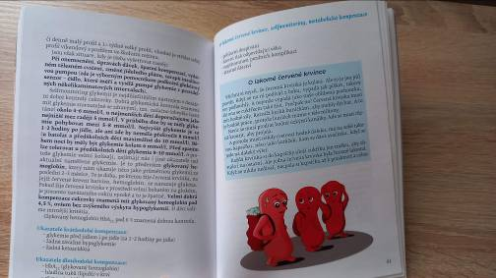

Ilustrácia k rozprávke O lakomé červené krvince

Zdroj: ME

Spomínali ste výstavy s kolegyňou z redakcie, známych, ktorí Vám pomáhali dostať sa do rečí, Vy sa ale reklamujete aj prostredníctvom sociálnych sietí a internetovej stránky marketaevjakova.cz.

Áno, to všetko prichádzalo tak postupne. Ono si stačí dodať odvahy a pýtať sa (úsmev). Pripravila som si taký zväzoček svojich prác a jednoducho som zašla do kaviarničky, kde bolo na to vhodné prostredie, kde sa mi zdalo, že tie obrazy vyniknú. Nepamätám sa, že by s tým bol niekedy problém. Dnes mám tých výstav na konte už takmer 70, prvú zahraničnú som mala na jar tohto roku v Bratislave. Facebook, kde mám dnes profil Grafika – Markéta Evjáková, bol úplne prirodzeným pokračovaním tých výstav, takisto ako internetová stránka. Obe si spravujem sama, hoci o WordPresse som na začiatku nemala ani páru. Ale povedala som si, že si to radšej naštudujem a skúsim si to vytvoriť sama, než to zadávať niekomu za veľké peniaze. Stálo ma to množstvo prebdených nocí, ale na Youtube dnes človek nájde naozaj všetko (úsmev). Uvedomujem si, že ten web má veľa múch, ani zďaleka nie je dokonalý. Uvidíme, možno časom doň investujem a nechám ho prerobiť nejakému profesionálovi.


Mladá žena oblečená v čiernom stojí v galérii. NA stene za ňou visia štyri obrazy, na troch sú siluety žien, štvrtý je abstraktný. 


Jedným z obľúbených motívov Markéty Evjákovej sú ženy a ženské siluety (výstava Starej radnici vo Vsetíne)

Zdroj: ME

Do Vašich sociálnych sietí sa zatiaľ chytajú takmer výlučne pozitívne spätné väzby. Vedeli by ste ale povedať, kto je však Vaším najväčším kritikom?

Otec. Jednoznačne otec (smiech). Od neho dostávam tri hodnotenia: palec hore, čo znamená, že obraz považuje za vynikajúci, druhý stupeň je „veľmi pekné“ a tretí začína vždy slovami „ja by som zmenil...“ Verím jeho úsudku, hoci ako prezident fotoklubu má predsa len trošičku iné videnie. Predmetom našich neustálych škriepok je biela farba – podľa neho nemá na obrazoch čo hľadať, ja zas oponujem, že na obrazoch byť môže, to z fotografií by sa mala pratať (úsmev). Ja tiež fotím, ale s grafikami to kombinovať nezvyknem, chcem, aby boli čisté. Nanajvýš ak vytvorím koláž z vyhotovených snímok, ale že by som v umení prelínala počítačovú grafiku a fotografie, to nie.

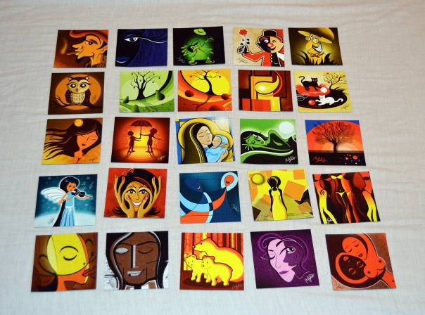

Mnohé diela sa dočkali podoby magnetky

Zdroj: ME

Do akej oblasti výtvarného umenia by ste ešte chceli zavítať?

Uvidíme, čo mi život prinesie (úsmev). Zatiaľ som svoje obrazy preniesla na pohľadnice a magnetky, ale viem si predstaviť, že niektoré by vynikli, povedzme, aj na hrnčekoch, tričkách či taškách. Zatiaľ je to ale pomerne hmlistá predstava, ešte neviem, ktorým obrazom by som začala a čo by som ním ozdobila. Je to ale veľmi radostný pocit, keď si môžem ten produkt chytiť do rúk, keď si poťažkám CD, ktorému som robila obal, prezriem adventný kalendár, ktorému som vdýchla príbeh. Zvlášť, keď ja jediná presne viem, koľko úsilia a hodín presedených za počítačom sa za tým skrýva.

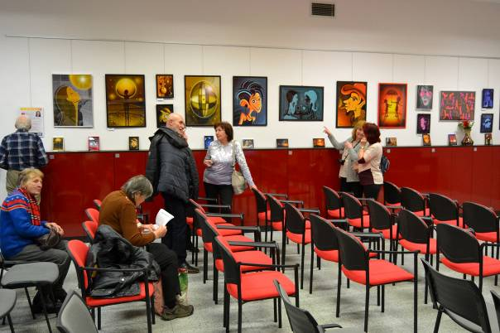

Vernisáž výstavy v Mestskej knižnici (Třebíč, 2023)

Zdroj: ME

Ďakujem za príjemný rozhovor a prajem, aby Vaše priateľstvo s myškou bolo aj naďalej také pevné a inšpiratívne ako doteraz, aby Vaše diela tešili stále viac a viac ľudí, aby chýr o Vás a Vašom talente prekročil nielen česko-slovenskú, ale aj iné štátne hranice.

Dušana Blašková

# Zoznámte sa, prosím

## Od zdvihnutej opony k filmovej klapke

Takmer 20 divadelných sezón, 1300 odohraných predstavení, 25 nevidiacich a slabozrakých hercov, 160 javiskových vystúpení ročne, 2 filmy o živote, práci, problémoch i túžbach súboru a (zatiaľ) 2 série 13-dielneho jemne fabularizovaného dokumentu. Takto možno „vyčísliť“ Divadlo ITAN (Integracyjny Teatr Aktora Nievidomego), ktoré je jediným profesionálnym divadlom tohto typu v Poľsku. Doma sú tu ľudia so zrakovým postihnutím, takže integrovať sa integruje ten, kto žiadne postihnutie nemá.

Krakov je na netradičné divadlo právom pyšný. Kronika mesta starostlivo uchováva záznamy o všetkých jeho multimediálnych inscenáciách, workshopoch organizovaných pre širokú verejnosť a množstve ďalších nevšedných počinov, do ktorých bolo zaangažovaných celkovo viac než 100 umelcov so zrakovým postihnutím. Chlebík je to ale tvrdý. Pre členov súboru je to skutočné zamestnanie a tak k nemu aj pristupujú. Hodiny a hodiny skúšok, lekcií javiskovej reči a javiskového pohybu, spevu a tanca, potom premiéry, reprízy, hosťovanie po veľkých i malých divadelných scénach po celom Poľsku. A aby toho nebolo málo, takmer v každom predstavení dopĺňajú divadelné scény aj scény filmové, pretože čo sa z toho či onoho dôvodu naživo zahrať alebo nepodarí, alebo sa to nehodí, sa jednoducho natočí a premietne. Nikoho neprekvapí, že najväčšou odmenou je pre hercov aplauz a „bravó!“, ktoré sa z hľadiska ozýva počas záverečnej klaňačky, ale zrejme ani to, že diváci často neveria, že s tým zrakom je to naozaj tak, ako sa v bulletine píše. Daromné je vysvetľovanie, že scénu má každý z nich obšliapanú, ako sa patrí. „Predsa ste sa na mňa pozerali,“ ozve sa z času na čas niekto odvážnejší. Čo vám budem hovoriť, určite to sami poznáte.

„Nehráme sa na divadlo. My sme divadlo. Ak sa nám podarí uspieť v nejakej projektovej výzve a získame grant, využijeme ho naplno. Pripravíme inscenáciu, na ktorú ľudia prídu, pretože budú chcieť prísť,“ hovorí zakladateľ, umelecký vedúci a režisér Divadla ITAN Artur Dziurman, takmer šesťdesiatročný rodák z Krakova, ktorého každé malé dieťa v Poľsku pozná ako divadelného a televízneho herca, a keby si aj na prvú nevybavilo tvár, hlas sa mu určite spojí s dabingom, rozhlasovými dramatizáciami či zvukovými knihami. Oficiálna internetová stránka divadla vám ale pomôže vymodelovať si každého člena súboru z mäsa a kostí a vdýchnuť mu dušu. A hoci to bude vyzerať ako vystrihnuté zo zoznamky, do „návodu“, ako si prvého muža ITAN-u predstaviť dodávam citlivý, priateľský a spoločenský, s analytickou mysľou plnou takmer encyklopedických vedomostí, ktoré neustále rozširuje a prehlbuje. Jedným z dôvodov je vraj to, aby nimi mohol okolie ohurovať a vychutnávať si chvály do povaly. Ženy by mohol meniť ako ponožky, ak by čo i len trochu chcel, ale on nechce. Jeho romániky majú často búrlivý priebeh a krátke trvanie, o tom, ako dlho doznieva fáza „to bolo naposledy“ sa na stránke nepíše nič. Ale na silný individualizmus a tvrdohlavosť si ešte niekoľko riadkov autor charakteristiky uchmatol. Ak sa chcete presvedčiť, koľko pravdy a koľko zlomyseľnosti internet znesie, vyberte sa za umením k susedom a presvedčte sa na vlastné oči. Iného východiska niet.

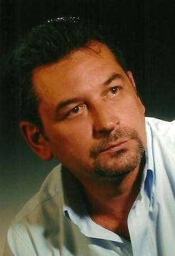

Zakladateľ, umelecký vedúci a režisér Divadla ITAN Artur Dziurman

Zdroj: www.teatritan.pl

### Sami o sebe, ale nie len pre seba

Divadelníci z ITAN-u prejazdili Poľsko krížom-krážom, takže miest, kde chýr o ich umení ešte nedoletel, je dnes naozaj len nepatrné množstvo. Dobrú povesť však výrazne pomohli vybudovať aj televízne produkcie, pod ktoré sa súbor podpísal, a to filmy Sen (Marzenie), Vylúčení (Vykluczeni) a (zatiaľ) dve série jemne fabularizovaných krátkych dokumentov s názvom Pasjonaci.

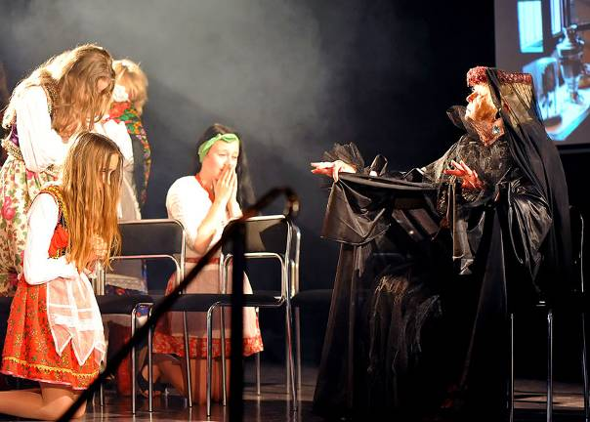

Z predstavenia Čierna pani veselo

Zdroj: www.teatritan.pl

„Domnievam sa, že to môže priniesť viac osohu než ktorákoľvek celospoločenská kampaň. Čím viac takýchto produkcií bude, tým menej nás bude spoločnosť odmietať a vylučovať, už nebudeme tí „iní“. Každý z nás má predsa nejakú dysfunkciu, akurát nás prezradí biela palica a na niekom ju na prvý pohľad nevidno,“ vysvetľuje Aneta Skrzypek, ktorá hrala v prvej i druhej sérii televízneho seriálu.

Každá časť sa zameriava na jedného z členov Divadla ITAN, veľké mená poľského herectva sa na obrazovke síce takisto objavia, ale len v rolách vedľajších. Kamera zachytila nielen priam vášnivú lásku k divadlu, prípravy na predstavenie či fragmenty z vystúpení, ale aj náročnejšie životné situácie a témy ako alkohol – liek na bolesť a strach pri strate zraku, nedorozumenia v rodine či rozchody. Ukázať svet z perspektívy konkrétnej hlavnej postavy bolo ale pre tvorcov veľkou výzvou. Predovšetkým technickou.

Napokon siahli po tzv. tilt-shift objektívoch. Ide o softvérovú možnosť upravovať fotografie, hrať sa predovšetkým s hĺbkou ostrosti a perspektívou. Vybrané zábery sú preto rozmazané, rôznym spôsobom deformované, plné škvŕn, v mdlých farbách, neraz ich divák zočí len na časti obrazovky, akoby mal zúžené zorné pole. Svoje urobili aj staré filtre a postprodukcia, teda dodatočný zásah v počítači, takže simulácia zrakového postihnutia by mohla byť dosť verná.

V žiadnom prípade si ale nepredstavujte slzotvornú polhodinku. Snímky sú nenásilným priblížením toho, ako sa slabozrakosť či slepota denne hlási o slovo, predovšetkým však o tom, ako sa s oboma dá rozumne dohovoriť. Do podvedomia širokej verejnosti sa tak dostávajú všetky tie „nevidiaceho neťahajte za bielu palicu, ani ho netlačte pred sebou“, „oznámte mu svoj príchod aj odchod, aby vedľa vás nesedel mlčky, alebo sa, naopak, nerozprával s prázdnou stoličkou“ či „neobracajte sa na sprievodcu“. Treba ešte dodať, že jedným z dôvodov, prečo sa herci rozhodli zutekať spod ťažkej opony a riskovať pricviknutie prstov vo filmovej klapke, je aj boj za vlastné priestory, za kamenné Divadlo ITAN.

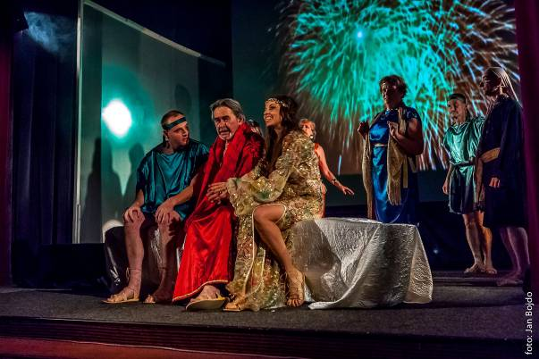

Jób na krakovských divadelných doskách

Zdroj: www.teatritan.pl

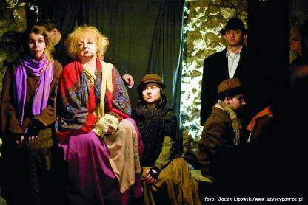

Brat naszego Boga v podaní hercov Divadla ITAN

Zdroj: www.teatritan.pl

### Dobré susedské vzťahy

Keď sme sa pred nejakým časom túlali s kolegyňou krakovskými uličkami, z ničoho nič sa nám postavil do cesty solídny pánko v klobúku. Odchytil by nás zrejme tak či tak, pretože odchytával všetkých, mňa si ale pridržal o čosi dlhšie. Vysvitlo, že sa okolo Divadla ITAN moce pomerne často a navrhol, že by sme mohli spoločne niečo upiecť. Informáciu som na príslušné miesta posunula, tak dúfajme, že sa čoskoro bude v Modrom salóniku SND o čosi viac šušlať.

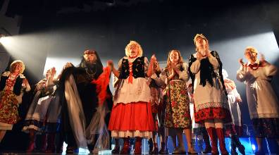

Ďakujeme za pozornosť

Zdroj: www.teatritan.pl

Dušana Blašková

# Zaujalo nás

## Pamiatkari nie sú nepriatelia debarierizácie

Aj my – ľudia, ktorí máme okrem zrakového postihnutia aj obmedzenia pohybu –, by sme sa radi dostali do všetkých verejných budov. Veď aj my potrebujeme vybaviť množstvo všelijakých záležitostí či už na úradoch samosprávy alebo štátnej správy a, pravdaže, aj nám sa žiada kultúrneho vyžitia. Problémom je, že na naše potreby predkovia veľmi nemysleli. Priznám sa, nechcela by som so svojimi barlami žiť na nejakom Oravskom hrade, ktorý má na každom kroku schody. Dnešná doba a myslenie ľudí však debarierizácii prajú, akurát teda musí byť učinené zadosť určitým predpisom. My poznáme svoje potreby, ľuďom zaoberajúcim sa udržiavaním architektonických a kultúrnych pamiatok sú zas známe tie pravidlá. Vám, milí čitatelia, ich priblíži Lucia Pastierová z Krajského pamiatkového úradu (KPÚ) Trenčín.

### Keď sú limitované schopnosti pohybu

Pod pojmom pamiatkovo chránený objekt nerozumieme iba národné kultúrne pamiatky, teda objekty, ktoré sú zapísané v ústrednom zozname pamiatkového fondu SR, ale aj nehnuteľnosti situované v mestských pamiatkových rezerváciách. Najčastejšie sa požiadavka na bezbariérovosť fyzického prostredia týka verejných budov – sídel samospráv, škôl, ubytovacích zariadení, ako sú napr. hotely, liečebné domy či domovy sociálnych služieb. Možno vás ale prekvapí, že výnimkou nie sú ani hradné zrúcaniny. Ak túžite po preklade do slovenčiny, nech sa páči! Zaleťte v myšlienkach do starobylej Levoče. Priestor „medzi hradbami“ je totiž zapísaný v zozname Svetového kultúrneho dedičstva UNESCO, takže či bývate na Ružovej alebo Veternej, nemôžete v dome robiť zásahy, aké sami chcete. Požehnanie vám musí dať KPÚ (medzi ľuďmi známejší pod označením pamiatkari). Dôvod je prostý – územie bohaté na historické stavby sme povinní zachovať pre budúce generácie.

„Treba otvorene povedať, že nie všetky realizované zásahy sú vždy v súlade s ochranou pamiatkových hodnôt,“ vysvetľuje Lucia Pastierová. „Zákon ich definuje ako súhrn významných historických, spoločenských, krajinných, urbanistických, architektonických, vedeckých, technických, výtvarných alebo umelecko-remeselných hodnôt, pre ktoré môže byť vec predmetom individuálnej alebo územnej ochrany. V prípade, že sa na stôl dostane otázka sprístupňovania, je potrebné identifikovať a následne zohľadniť skutočne všetky hodnoty daného objektu.“

Akýkoľvek zásah do hmoty pamiatky (nielen s cieľom debarierizovať ju) je vždy výzvou. Pre projektanta aj pre pamiatkara. Možnosti sú rôzne – ak treba prekonať len malý výškový rozdiel, postačí prístupová rampa, ak je nutné sprístupniť viac podlaží, veci sa dajú riešiť napr. dostavbou či prístavbou výťahovej šachty, príp. pomocou posuvnej schodiskovej plošiny. Sú však aj prípady, kde stačí na schodisko namontovať madlá. Ale aby sme len neteoretizovali, Lucia Pastierová sa obzrela za obdobím posledných približne dvadsiatich rokov a porozprávala mi o niektorých projektoch v Trenčianskom kraji.

### Zadným vchodom

Aby bol vlk sýty aj ovca celá. V tomto duchu sa pristupuje ku každému jednému projektu.

„Vždy, aj keď je riešenie na prvý pohľad jednoduché, musíme v prípade pamiatkovo chránenej nehnuteľnosti zohľadniť množstvo kritérií. Pri umiestnení výťahu v exteriéri uprednostňujeme najmenej exponované miesto, inými slovami, miesto, ktoré čo najmenej zasiahne do pohľadu na hlavné priečelie budovy. Najčastejšie ide o zadnú alebo dvorovú fasádu,“ pokračuje Lucia Pastierová. „Na zreteli však musíme mať aj interiér, pôvodnú dispozíciu a možnosti, ktoré priestor pre výťah prirodzene ponúka, zabúdať ale nemožno ani na ochranu autentických umelecko-remeselných prvkov, ktorými môžu byť pôvodné okenné alebo dverné výplne, ani na štukovú výzdobu stien a stropov, dosiaľ neobjavenú prekrytú nástennú výmaľbu a pod. Pravdaže, inštalovanie schodiskovej plošiny by nemalo zásadným spôsobom kolidovať s ochranou pamiatkovo hodnotného schodiska,“ dodáva.

Samostatnú skupinu objektov tvoria v tomto ohľade domovy sociálnych služieb. Minulý režim s obľubou ponúkal na tieto účely priestory nevyužívaných kaštieľov, ktoré však potreby seniorov priveľmi nezohľadňovali. Z množstva zástupcov poukázala Lucia Pastierová na renesančný Kaštieľ v Zemianskom Podhradí, ktorý od polovice 17. storočia, kedy bol postavený, prešiel viacerými stavebnými úpravami. Miesto pre nevyhnutný výťah bolo vytypované v spolupráci s KPÚ Trenčín. Na západnej štítovej stene severného krídla tak vznikla výťahová šachta, ktorá vizuál pamiatky ničím neruší – natretá je rovnakou farbou ako budova kaštieľa, ukončená rovnakou plytkou strieškou s rovnakou krytinou. Za účelom vybudovať výťah však bolo potrebné otvoriť dverný otvor na druhom podlaží, nevyužívaný okenný otvor na prvom podlaží (vrátane pôvodnej okennej výplne) ostal zachovaný.

### Cez okno

Nie je to len pieseň Jara Filipa, ale aj príbeh rekonštrukcie Galérie Miloša Alexandra Bazovského v Trenčíne, ktorá bola postavená v 80. rokoch 19. storočia. Prezrádza to veľmi bohaté architektonické členenie fasády a takisto pomerne reprezentatívne riešenie interiéru. Bezbariérový vstup bol počas komplexnej obnovy vytvorený na zadnej fasáde, z pôvodne okenného otvoru, pristavaním dvojramennej rampy.

„V tomto prípade si však realizácia výťahu vynútila nielen odstránenie pôvodného, pamiatkovo hodnotného schodiska, ale vzhľadom na problematické vyústenie výťahovej šachty v podkroví aj zásahy do vikierov, čo je z nášho hľadiska pomerne nevhodné riešenie,“ konštatuje Lucia Pastierová.

### Historická budova, moderné materiály, bezpečný pohyb

Na mieste staršieho zájazdného hostinca narástol v roku 1901 v Trenčíne Hotel Elizabeth. V priebehu 20. stor. prešla stavba postupne viacerými rekonštrukciami, posledná komplexná obnova sa uskutočnila v rokoch 2011 až 2012. Vďaka zdvíhacej plošine za hlavným vstupom sa človek s obmedzenou schopnosťou pohybu poľahky dostane do kongresovej haly, v novej vstupnej hale (pôvodne hospodárskom dvore) pribudli dva presklené výťahy, ktoré sprístupňujú všetky podlažia vrátane podkrovia. Takéto, takpovediac, priznané doplnenie historickej architektúry o moderné prvky, transparentné konštrukcie a materiály je dnes už svetovým štandardom.

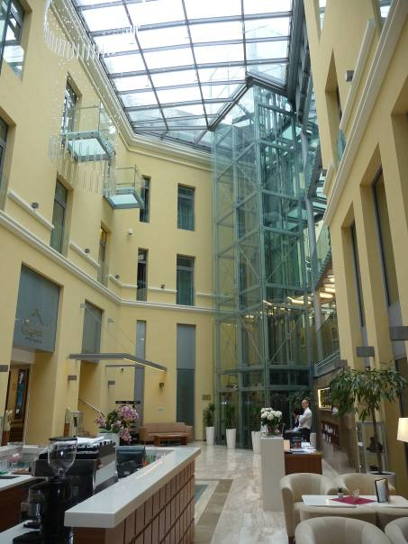

Hotel Elizabeth v Trenčíne

Zdroj: LP

### Dobývanie nedobytného

„V úvode sme sa dotkli aj otázky sprístupňovania hradných zrúcanín, tak aby som čitateľom neostala nič dlžná, pristavme sa na chvíľu pri zásahoch tohto typu,“ navrhuje Lucia Pastierová. „Jedným z príkladov snahy správcu národnej kultúrnej pamiatky o jej sprístupnenie je aj projekt obnovy hradu Lednica pri Púchove, ktorého súčasťou je aj osadenie rampy do pôvodného hradného vstupu, druhým debarierizácia Trenčianskeho hradu. V minulosti boli KPÚ Trenčín predložené viaceré varianty alternatívneho prístupu pomocou výťahu alebo lanovky, vybudovanie takýchto zariadení by si však zakaždým vyžiadalo veľký zásah do hradobného múru, v niektorých návrhoch dokonca aj do hradného brala. Otázka sprístupnenia Trenčianskeho hradu takýmto spôsobom nie je ešte definitívne uzatvorená, nedá mi však nedodať, že lanovkou by bolo sprístupnené v podstate len prvé nádvorie, kam sa po dohode so správcom môže človek s telesným postihnutím, resp. akýmkoľvek iným obmedzením pohybu doviesť autom už aj teraz.“

### Z pohľadu ľudí so zrakovým postihnutím

Lucia Pastierová poznamenáva, že pri debarierizácii z pohľadu nevidiacich a slabozrakých môžu byť problémom prípadné zásahy do tela dlažby historicky chráneného objektu, a to tak v exteriéri, ako aj v interiéri. Pravdaže, teoreticky existuje niekoľko možností, ako vytvoriť umelé orientačné prvky, t. j. „upliesť“ sieť vodiacich línií a varovných pásov upozorňujúcich napr. na blížiace sa schody či vstupy do výťahov, povrch hradných kopcov a hradných nádvorí to ale nedovoľuje. Prečo? Väčšinou je totiž pokrytý estetickými „hrboľmi“, a keďže osádzanie umelých vodiacich línií si vyžaduje rovný podklad, je otázka „ako na to?“ takmer bez odpovede. Niektoré historické dominanty riešia túto situáciu popisom trasy na internetovej stránke, inštaláciou hmatových máp alebo modelu hradu s nádvorím, aby návštevník so zrakovým postihnutím získal o priestore predstavu. V prípade, že ide o expozíciu v prírode (napr. skanzen), môže nevidiacim udávať smer zábradlie s popismi v Braillovom písme na jeho spodnej strane. O lepení ani vŕtaní línií vo vnútorných priestoroch správcovia historických objektov zvyčajne nechcú ani počuť. Navyše, nerezové a mosadzné orientačné prvky im neraz svojou cenou vyrazia dych, polyuretánové výlisky sú síce lacnejšie, ale zásah do pamiatky je naďalej priveľký. Len na okraj dodávam, že takýmto orientačným systémom je možné zaistiť bezpečnosť návštevníkov so zrakovým postihnutím – umelé vodiace línie udávajú nielen smer prehliadky, ale napr. aj vzdialenosť od stien, na ktorých sa môžu nachádzať exponáty, vyčnievajúce do priestoru.

Ako sprístupniť ľuďom so zrakovým postihnutím výťahy, o ktorých bola reč? Jednoducho! Ovládací panel možno označiť reliéfnou latinkou alebo Braillovým písmom (vždy vedľa tlačidiel, nie priamo na nich) a výťah „prinútiť“ oznamovať číslo podlažia. Nevidiacich, čo sa vyberú po schodoch, určite poteší malý koberček či zmena reliéfu pred prvým schodom a brailový štítok s číslom poschodia na spodnej strane zábradlia, slabozrakých kontrastné označenie prvého a posledného schodu. Pravdaže, otázka farieb a farebných kontrastov stien, zárubní a dverí, vhodné a dostatočné osvetlenie, modely, reliéfne obrázky, popisky exponátov v Braillovom písme a množstvo iných ciest ako sprístupniť expozície sú v kompetencii konkrétneho múzea alebo galérie, do toho už KPÚ nezasahuje.

### Dobrá vôľa, žiaľ, nie vždy stačí

Ako vidíte, univerzálne riešenia ako pamiatkovo chránený objekt sprístupniť neexistujú. Pri každom z nich treba jednoducho zohľadňovať jeho historicky cenné osobitosti a projekt pripraviť citlivo, vkusne a funkčne zároveň. Žiaľ, sprístupnenie niektorých objektov osobám s obmedzenou schopnosťou pohybu pravdepodobne v plnej miere realizovateľné nebude... nechcem povedať nikdy, ale pri súčasných možnostiach určite ešte veľmi dlho.

Eka Balašková





Vydavateľ: Únia nevidiacich a slabozrakých Slovenska,

Sekulská 1, 841 04 Bratislava

IČO: 00683876

Dátum vydania: 12. december 2023

Zostavila: Dušana Blašková

Jazyková korektúra: Michaela Hajduková

ISBN 978 - 80 - 973818 - 7 -5

Zdroj fotografie na obálke: i.pinimg.com

Fotografie, pri ktorých nie je uvedený zdroj, sú z archívu ÚNSS.

Grafika a tlač: Starion, s. r. o.

Vyšlo s finančnou podporou Ministerstva kultúry SR